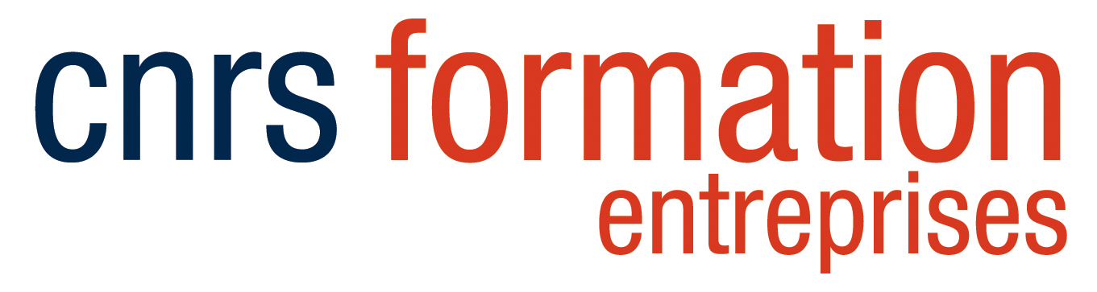
Quelques questions sur vos compétences actuelles et sur vos attentes

Nous vous remercions pour la confiance que vous nous accordez en vous inscrivant à la formation intitulée « Problèmes inverses : méthodes et applications ».

Afin de répondre au mieux à vos attentes, nous sommes disposés à ajuster le contenu des cours et TD que nous vous proposerons. Pour ce faire, nous vous prions de compléter cette fiche et de la renvoyer au plus tôt à Mme Caroline Chaux, responsable scientifique et pédagogique du stage caroline.chaux@univ-amu.fr .

- Quelle est votre fonction et dans quel domaine travaillez-vous ?

- Qu’attendez-vous de la formation ?

- Avez-vous déjà appréhendé des problèmes inverses ? Si oui lesquels ?

- Utilisez-vous des langages de programmation ? Si oui lesquels ?

- Quel (s) type (s) de données manipulez-vous (nature et format des données) ?

- Quels traitements avez-vous l’habitude d’effectuer sur vos données (lissage, contraste, …)?

- La partie applicative se fera en Matlab/Octave.
  - Avez-vous déjà manipulé au moins un de ces langages ? Si oui le(s)quel(s) ?
  - Est-il déjà installé sur votre machine ? Sinon pouvez-vous l’installer ?

Bien qu’il soit demandé aux stagiaires de venir avec leur propre ordinateur, nous pouvons en mettre quelques-uns à disposition si besoin. Veuillez-nous contacter à ce sujet le cas échéant.

